INDICAÇÃO 023/2022

A Vereadora Nariéle Pereira Zamboni , da Bancada do MDB, vêm de acordo com o art. 166, do Regimento Interno, em especial no que dispõe o § 5º solicitar que esta Casa encaminhe ao senhor Prefeito Municipal, a seguinte INDICAÇÃO:

Que o Poder Executivo Municipal, através da Secretaria Municipal de Educação e Secretaria de Obras estude a seguinte possibilidade de Cobertura do Playground da EMEI Pingo de Gente, conforme sugestões a seguir, e plantas em anexo:
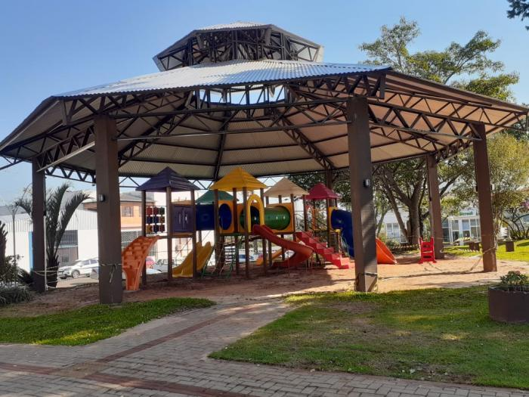
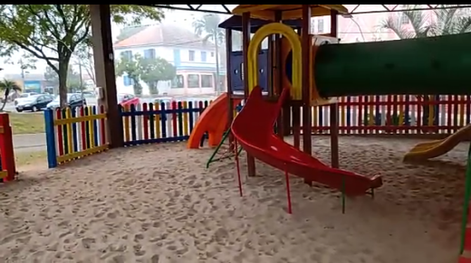

JUSTIFICATIVA:

Justifica-se tal sugestão tendo em vista a importância deste tema, considerando que os Playgrounds, proporcionam momentos de interação e bem estar no convívio ao ar livre. Espaços de recreação e lazer são palcos importantes para as crianças e que podem entender a importância de sua conservação na medida em que a usufruem, com a pracinha coberta, a manutenção da mesma, também diminuirá consideravelmente, porque não vai ficar exposta ao sol e a chuva, e como a mesma hoje pega muito sol, as crianças não conseguem fazer uso devido ao calor excessivo e que toda população se beneficiará.

Capão do Cipó/RS, 13 de dezembro de 2022.

Verª. Nariéle Pereira Zamboni
Bancada do MDB

Ionara do Nascimento Ferreira
Exma. Senhora
Presidente da Câmara de Vereadores

LIDA EM PLENÁRIO
NA SESSÃO ORDINÁRIA
DIA: ........./........../..............

_______________________
Ionara do Nascimento Ferreira
Presidente
Capão do Cipó/RS

As indicações independem da deliberação plenária e deverão receber resposta do Poder Executivo no prazo de trinta dias, prorrogável por quinze dias, desde que solicitado e devidamente justificado.

